**TRABALHO – N2**

GRADUAÇÃO: Tecnologia em Análise e Desenvolvimento de Sistemas

COORDENADOR: Prof. Me. Adriana Ohashi Kei Sato

DISCIPLINA: Design de Banco de dados

DISCENTE: Felipe Schaitel

RM: 24112424

**Valor:** 6,0 pontos

**Instruções para o Trabalho:**

Este trabalho é individual e requer a elaboração de respostas para 2 tarefas.

* Objetivo: Realizar a normalização de tabelas fornecidas até a Terceira Forma Normal (3FN) e elaborar o Modelo Entidade Relacionamento (MER) correspondente:

Tabelas fornecidas:

* Faça a normalização das tabelas abaixo, seguindo os passos necessários para a 1FN, 2FN e 3FN. Em seguida, faça o Modelo Entidade Relacionamento (MER) completo de cada uma das tarefas (as cardinalidades podem ser somente as máximas).
* Venda (**Cod_Venda**, Cod_Cliente, Nome_Cliente, Data_Venda, Valor_Total_Venda, Cod_Prod, Descr_Prod, Qtde_Prod_Venda, Valor_Unit_Prod)
* Medico (**CRM**, Nome_Medico, Cod_Paciente, Nome_Paciente, Cod_Convenio, Desc_Convenio, Dt_Atend, Hora_Atend, Valor_Consulta)

Estrutura do Trabalho: O trabalho será dividido em duas partes principais:

1. Normalização: Aplicação dos passos para 1FN, 2FN e 3FN. (1,50 pontos para cada uma das duas tarefas

**1FN: PRIMEIRA FORMA NORMAL:** As tabelas não possuem tabelas aninhadas. Os valores nas tabelas são atômicos.

**2FN:SEGUNDA FORMA NORMAL:** Além de estar na 1FN não contém dependências parciais. Não há nada composto e nem multivalorado. Cada tabela possui um membro com uma chave primária que determina funcionalmente os outros campos, então há dependência total nas tabelas.

**3FN: TERCEIRA FORMA NORMAL**: Está na 1FN e 2FN não contém dependências transitivas.

É importante aplicar a Normalização pois sua função é evitar problemas como redundância de dados além de melhorar a consistência do Banco de Dados. Percebo que o Modelo Entidade-Relacionamento foi importante como referência para modelar e para a normalização das tabelas.

**1.Vendas:**

| Produto | | | |
| --- | --- | --- | --- |
| Cod_Prod | Descr Prod | Qtde Prod Venda | Valor Unit Prod |
| xx-xxx-xx/100 |  |  |  |
| yy-xxx-xx/100 |  |  |  |
|  |  |  |  |

| Venda | | |
| --- | --- | --- |
| Codigo_Venda | Data Venda | Valor Total Venda |
|  |  |  |

| Cliente | | |
| --- | --- | --- |
| Codigo_ | Nome cliente | Sobrenome cliente |
|  |  |  |

**2.Médico:**

| Paciente | | |
| --- | --- | --- |
| Codigo_ | Nome paciente | Sobrenome paciente |
|  |  |  |

| Médico | | |
| --- | --- | --- |
| CRM_ | Nome médico | Sobrenome médico |
|  |  |  |

| Convênio | |
| --- | --- |
| Cod_Convenio | Desc_Convênio |
|  |  |

| Consulta | | |
| --- | --- | --- |
| Data atendimento | Hora atend | valor consulta |
| xx-xxx-xx/100 |  |  |

1. Modelagem MER: Desenvolvimento do MER completo, com cardinalidades máximas. (1,50 pontos para cada uma das duas tarefas)

A modelagem de ambos os Modelos Entidade Relacionamento foi feito na plataforma Lucidchart

2.1 MER Venda:

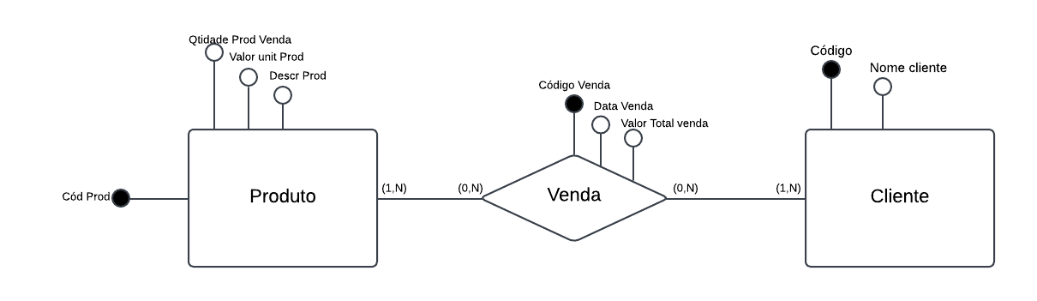

2.2 MER Médico:

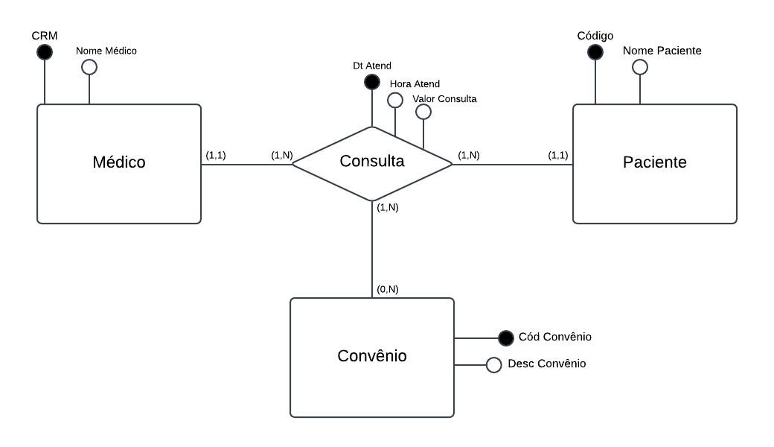

**Referências de leituras**

1. Alexandruk, Marcos. Modelagem de Banco de Dados. 2011. Disponível em: https://ads.ifba.edu.br/dl456. Acesso em: 03/02/2024.

2. ELMASRI, Ramez; NAVATHE, Shamkant B. Sistemas de Banco de Dados. 1a edição. [s.l.]: Pearson Universidades, 2019.

3. SILBERSCHATZ, Abraham; KORTH, Henry F.; SUDARSHAN, S. Sistema de Banco de Dados. 7a edição. [s.l.]: GEN LTC, 2020.